机械设备流程

使用系统角色
建设单位、产权单位、施工单位、安装拆卸单位

角色及系统功能的关系

2.1 建设单位角色
- 获取项目信息

2.2产权单位角色
- 产权备案
- 产权登记
- 产权转让
- 产权延期
- 产权备案注销

2.3 安装单位角色
- 安装告知
- 拆卸告知
- 顶升记录

2.4 施工单位角色
- 使用登记
- 检测记录
- 维保记录

系统详解

一、操作说明

用户注册
产权单位及其他企业账号（法人登录）注册如下图：

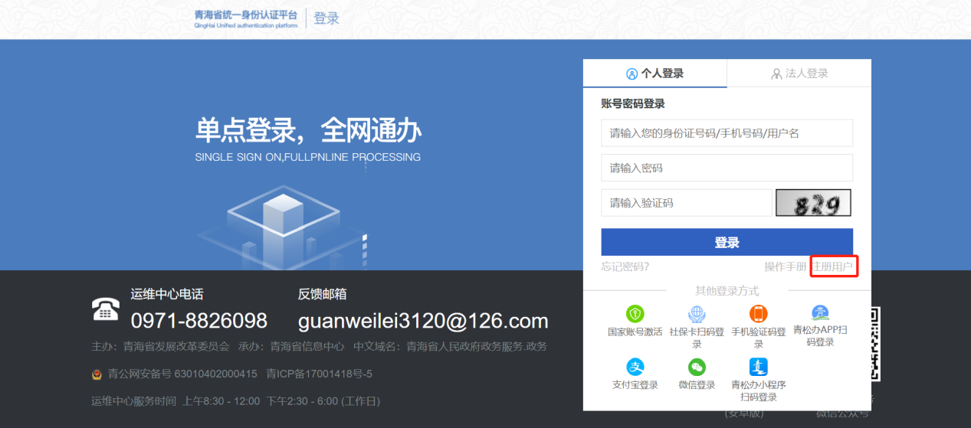
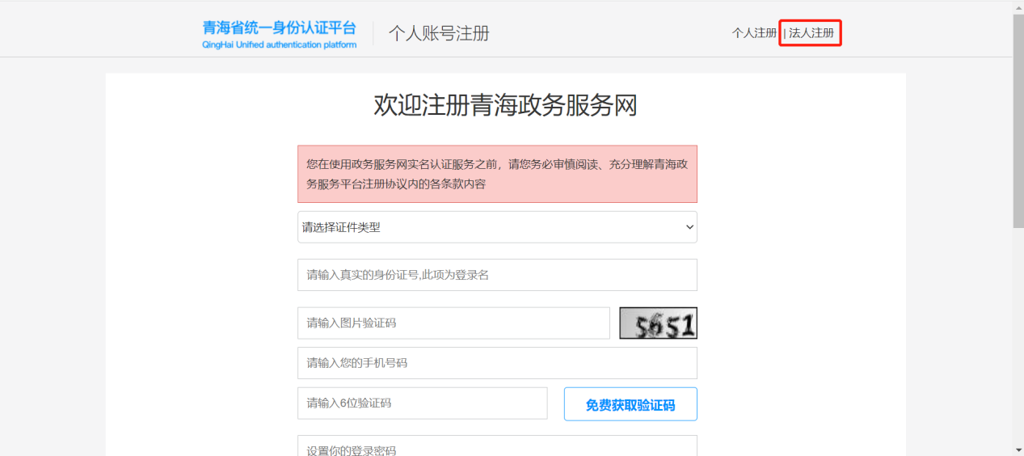
按以上三张图的顺序，一步一步点击红色框中的链接，在最后一张图中，按要求填写相关信息,最后点击“注册”即可，如下图：
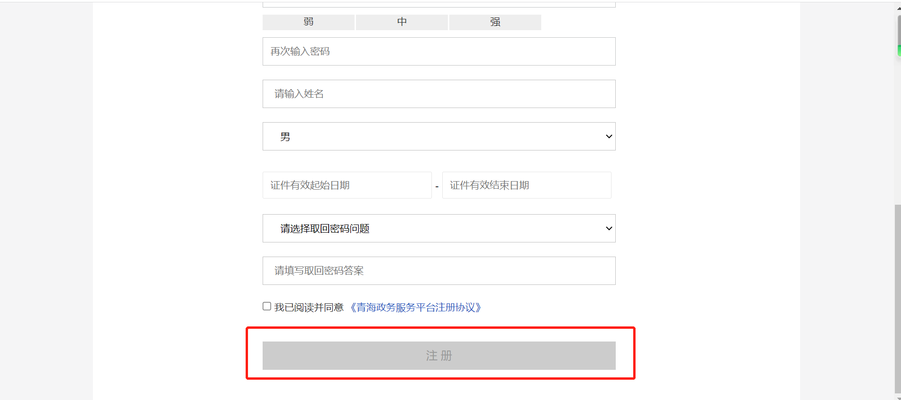

产权备案
产权备案分为登记备案和产权备案。登记备案为本省产权单位的备案；产权备案为外省进青产权企业的备案。

2.1、登记备案
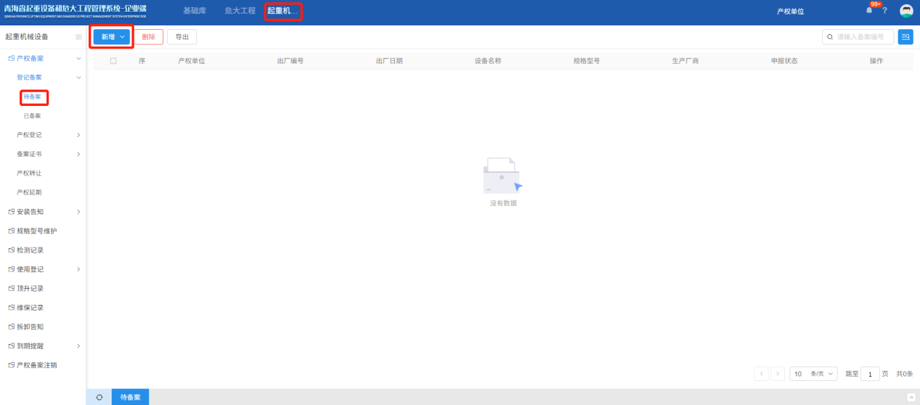

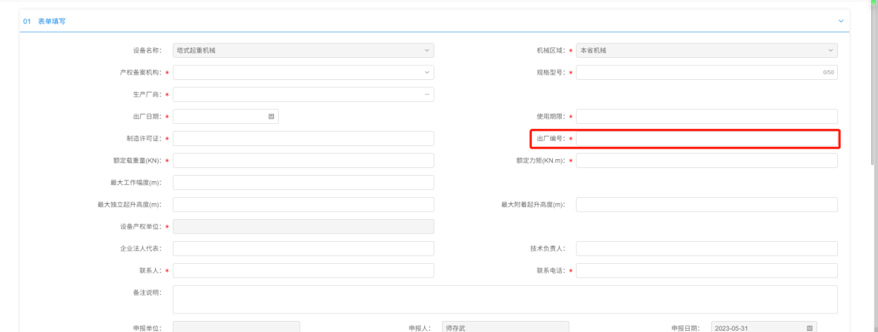

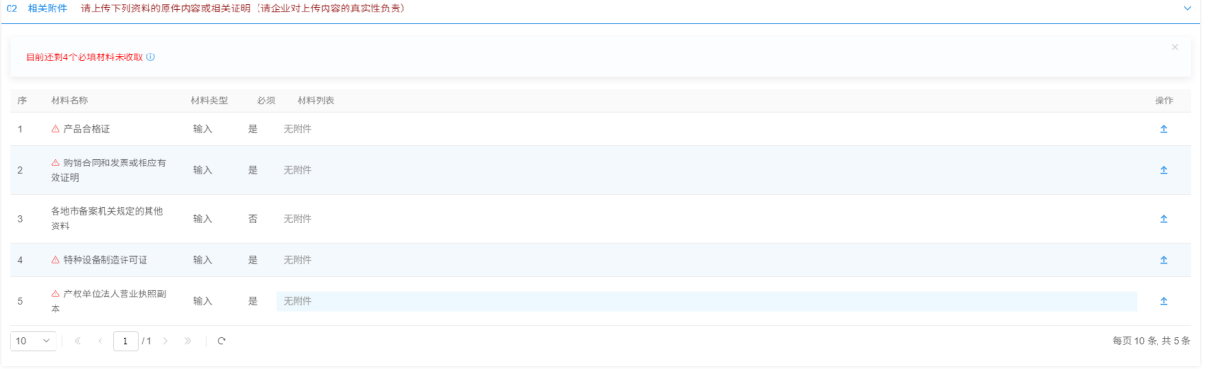

按上图顺序进行操作，并按要求填写相关信息，上传对应的附件材料，点击“申报”即可，如下图：
审批流程如下：
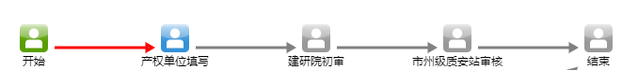

2.2、产权备案
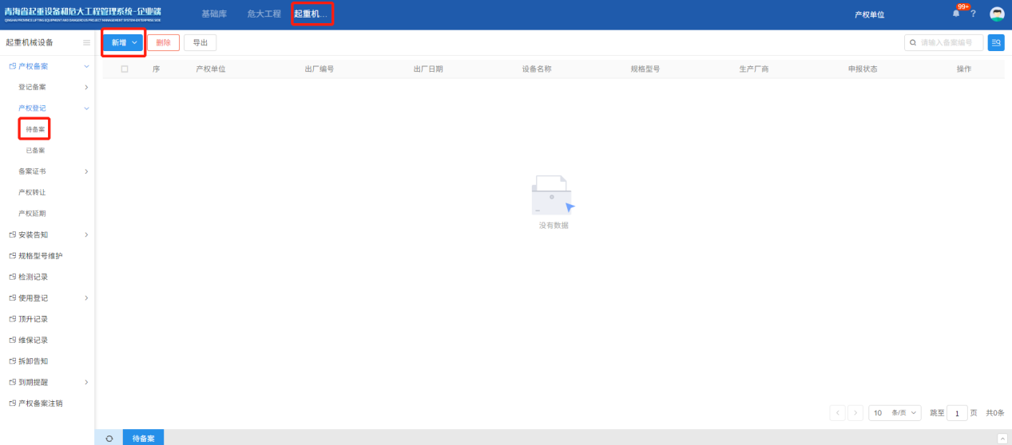
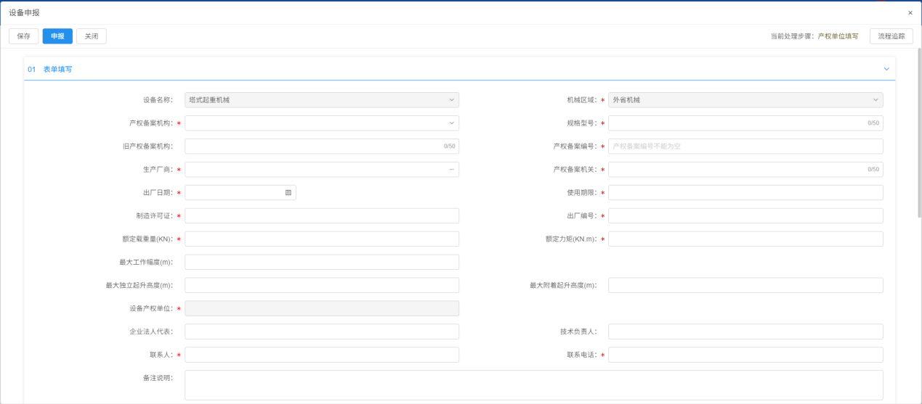
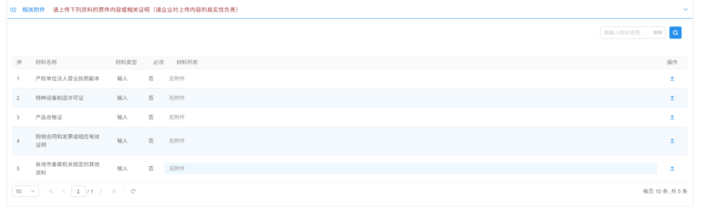
按上图顺序进行操作，并按要求填写相关信息，上传对应的附件材料，点击“申报”即可，如下图：
审批流程如下：
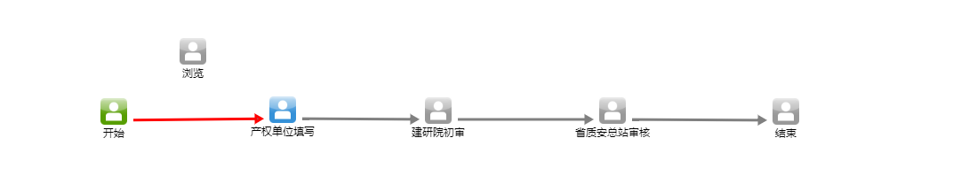

2.3、备案证书
备案证书是指省内产权备案的证书。权限为市州级行业主管部门。
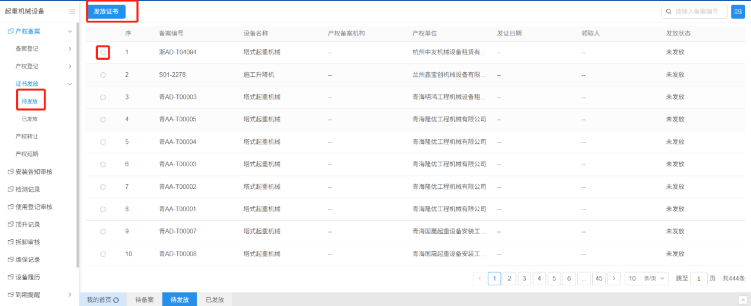
选择要发放证书的权限信息，点击“发放证书”即可。

获取项目基本信息
建设单位使用其单位账号登录企业端。进入【危大工程】-【安全报监】页面中点击“获取相关信息”。
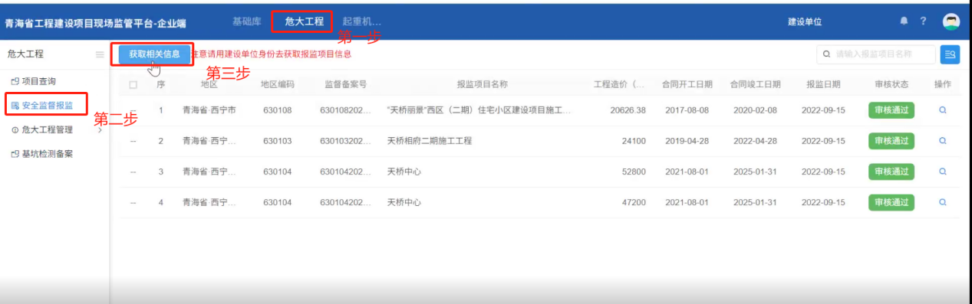

安装告知
安装告知申请由安装拆卸单位发起。该步骤的前置条件：产权备案证书已发放
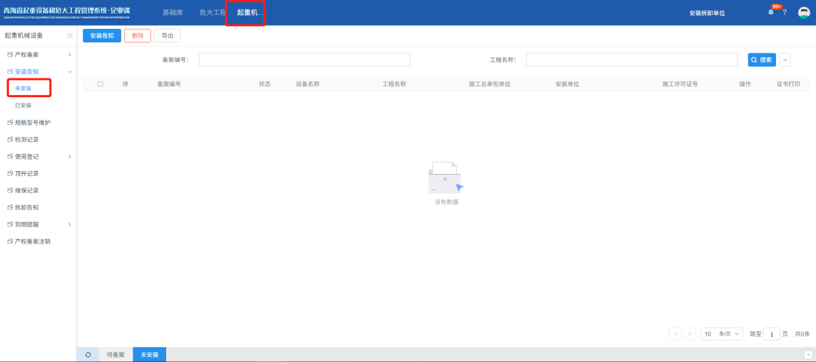

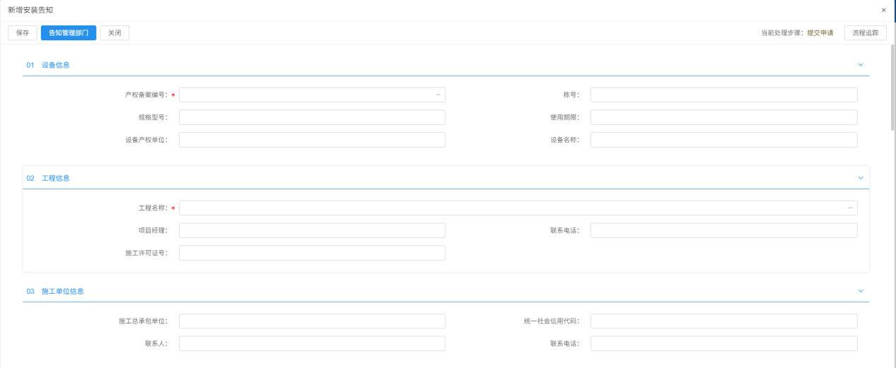
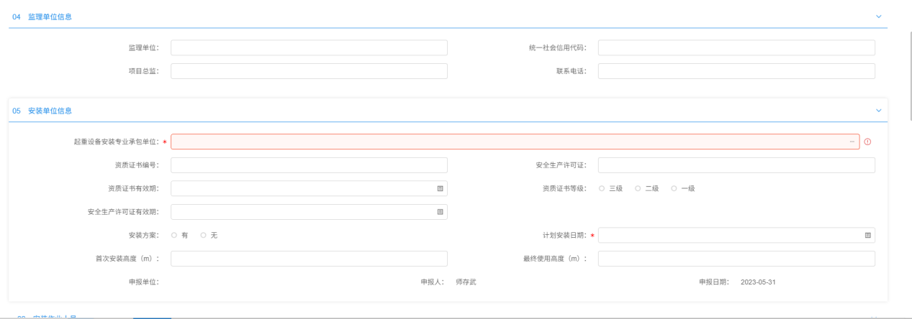
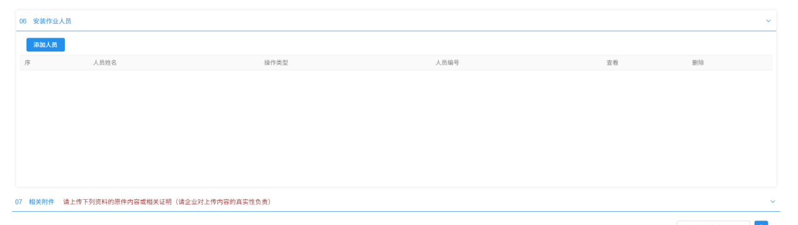
按上图顺序操作，要表单要求填写相关信息、上传对应的附件。
流程：
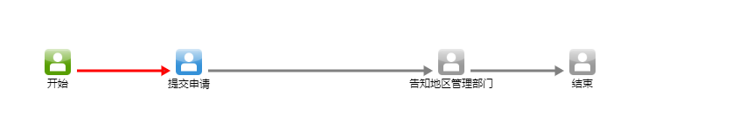
注：地区管理部门为项目所在地区的管理部门。

使用登记
使用登记是由施工单位录入的。前置条件：安装告知审核通过。
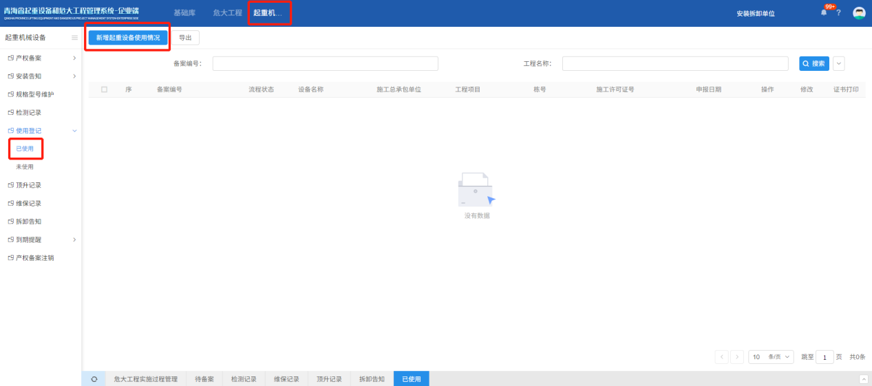

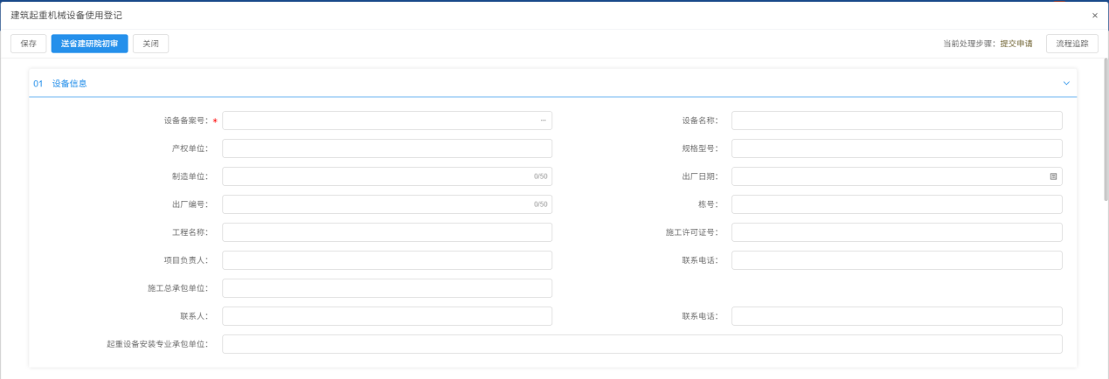
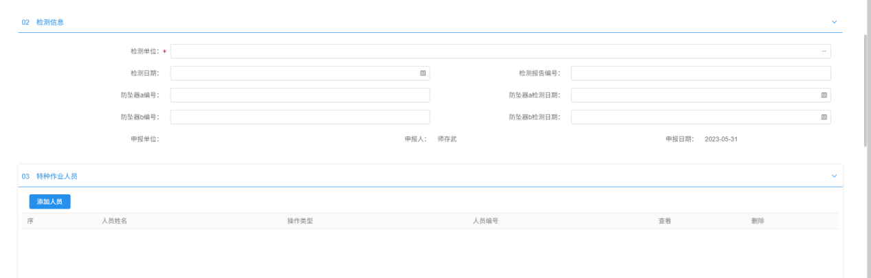
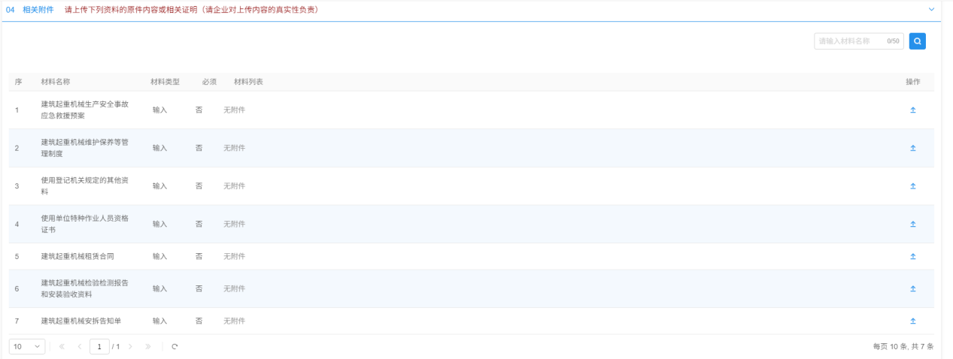
按上图顺序操作，要表单要求填写相关信息、上传对应的附件。
流程：
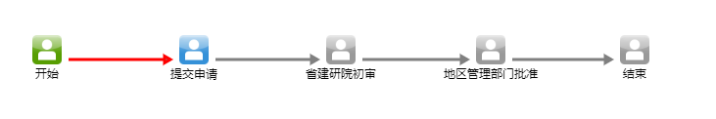

顶升记录
顶升记录是由于安装拆卸单位填报。
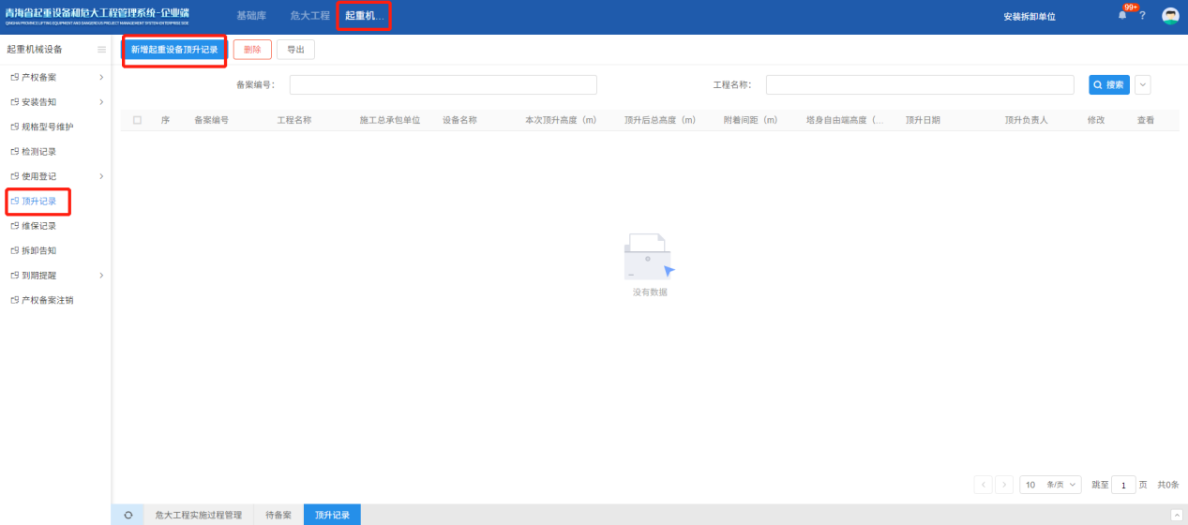
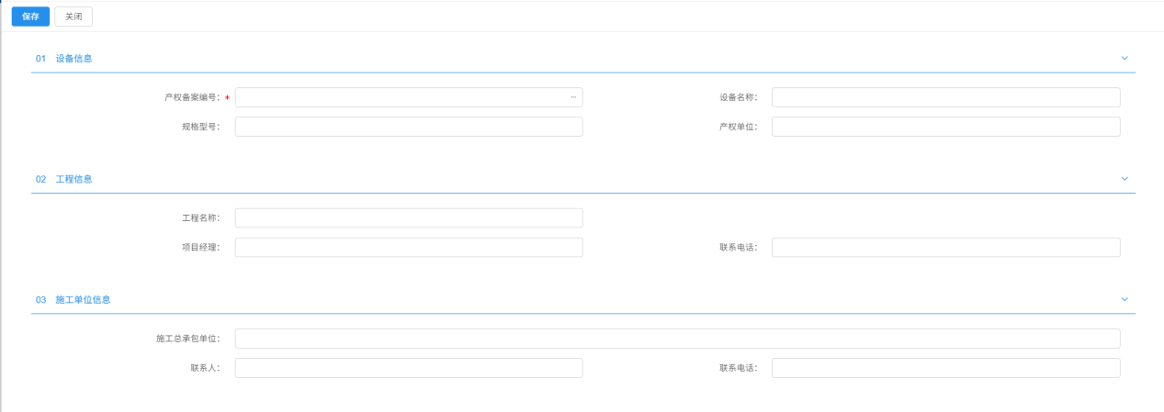
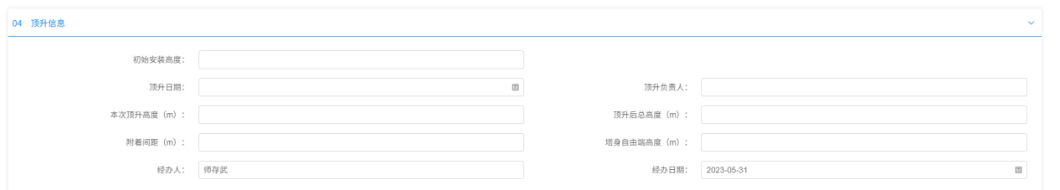
按上图顺序操作，要表单要求填写相关信息,直接备案即可。

检测记录
检测记录由施工单位录入系统.
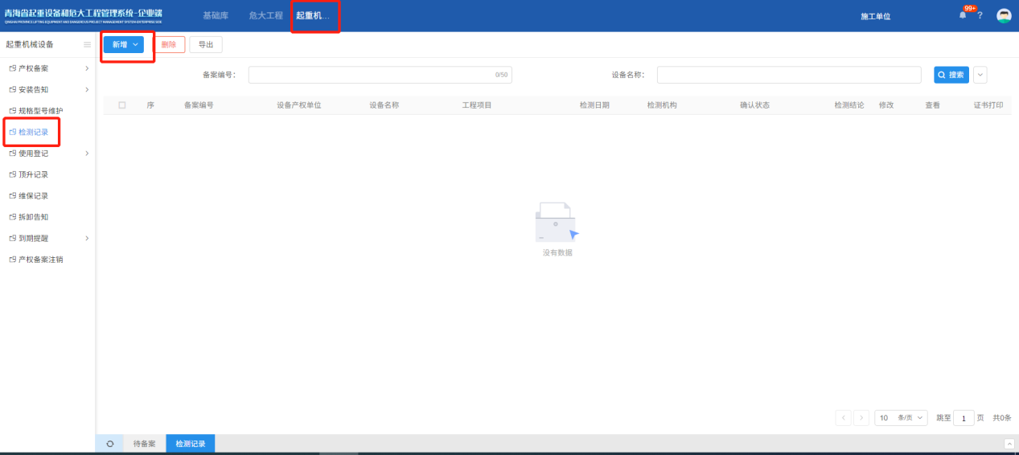
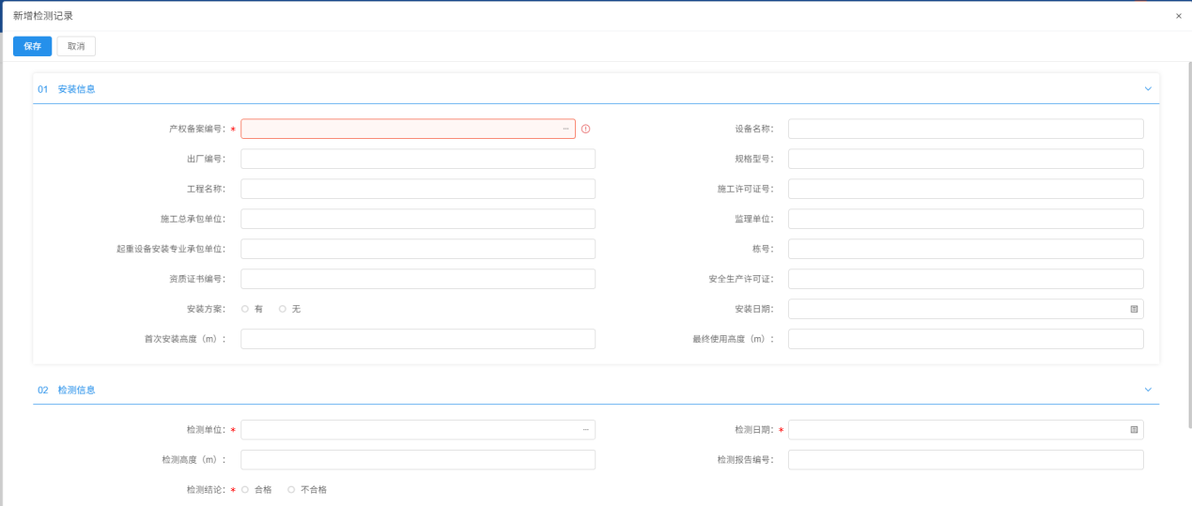

按上图顺序操作，要表单要求填写相关信息,直接备案即可。

8、维保记录
维保记录是由施工单位统一扎口定期录入系统。

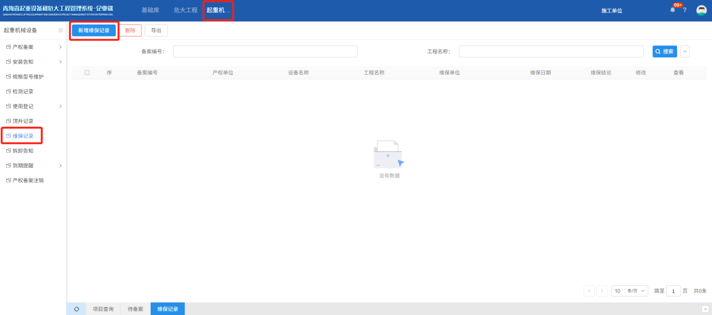
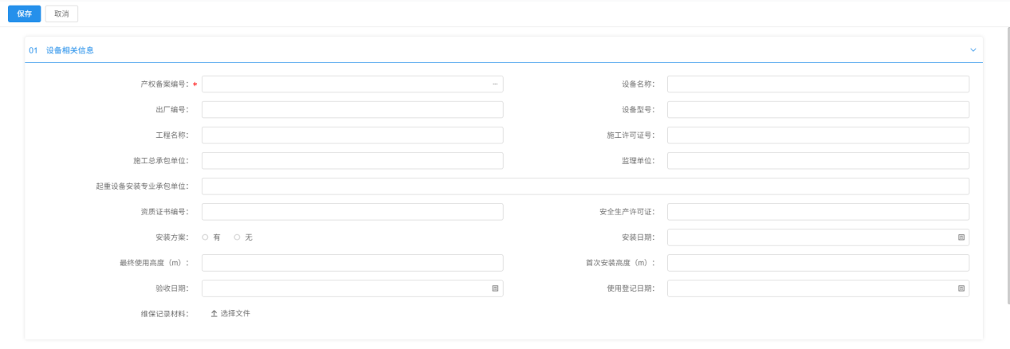
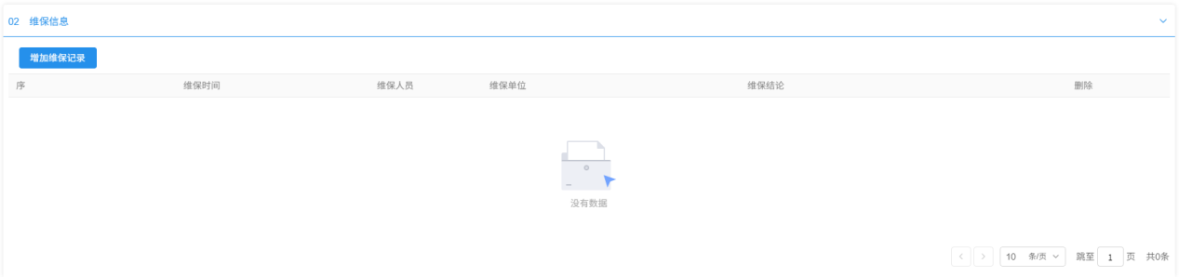

按上图顺序操作，要表单要求填写相关信息,直接备案即可。

9、拆卸告知
拆卸告知由安装单位来。
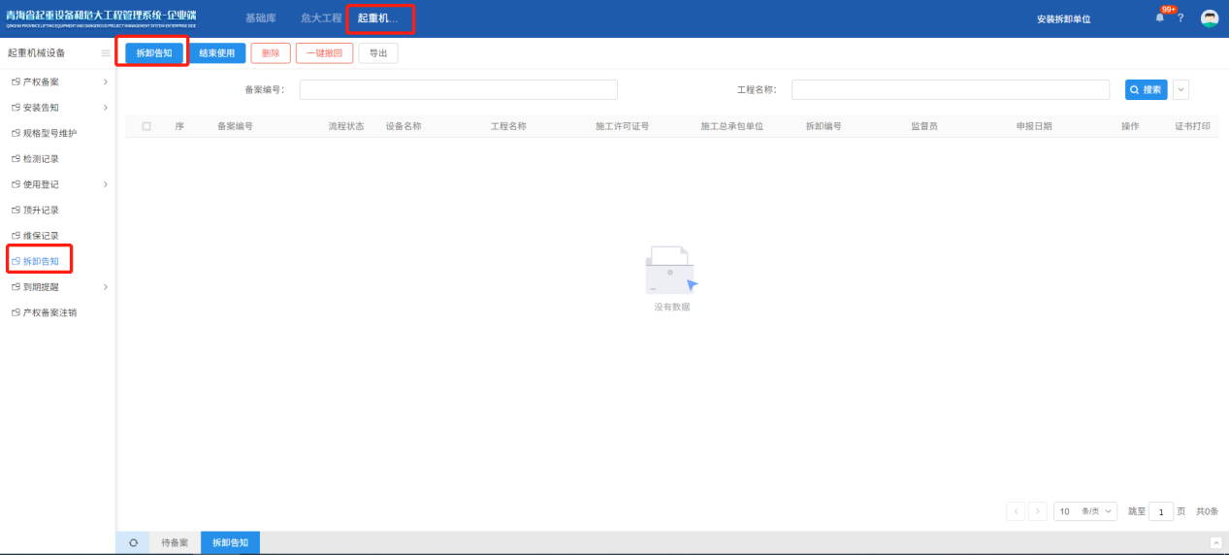
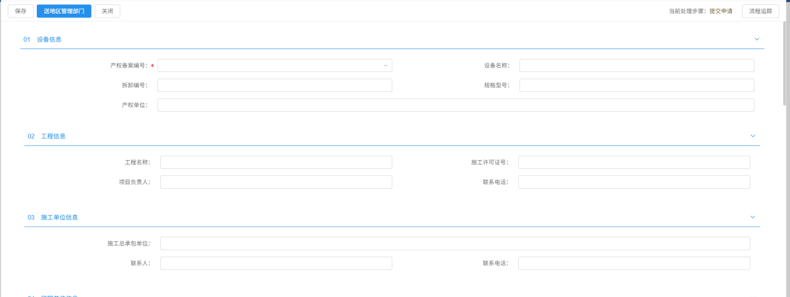
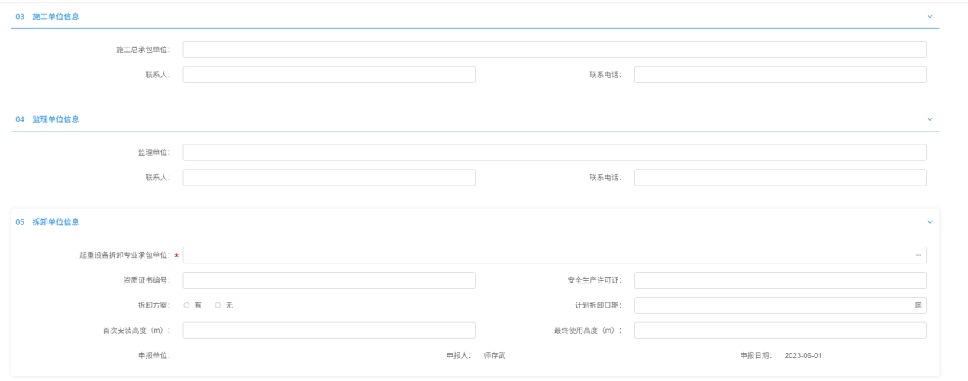
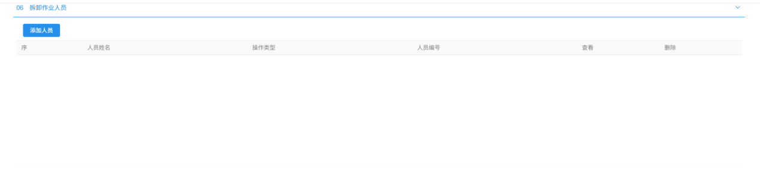

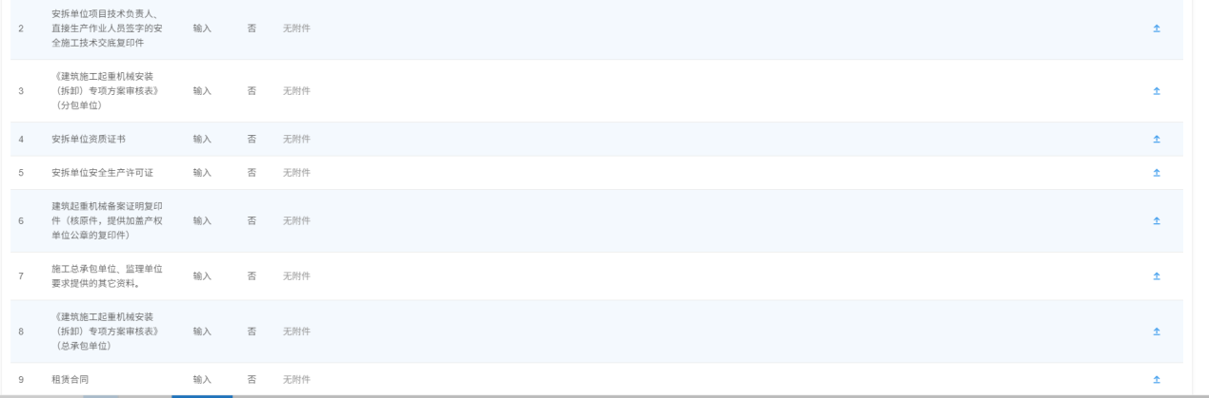

按上图顺序操作，要表单要求填写相关信息,上传对应材料即可。
流程：
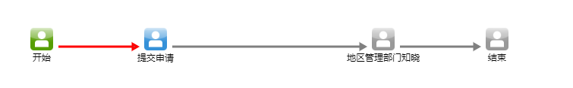
当项目结束，不再安装机械设备，选择对应的拆卸设备记录，点击“结束使用”即可。如下图：
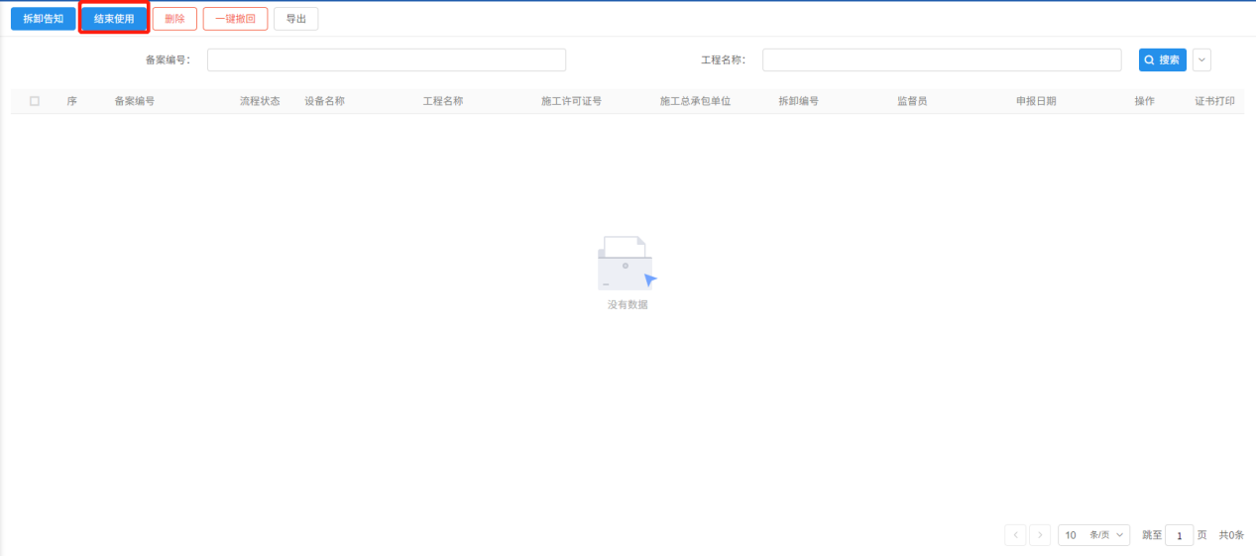

产权转让
产权转上是由原产权单位发起。
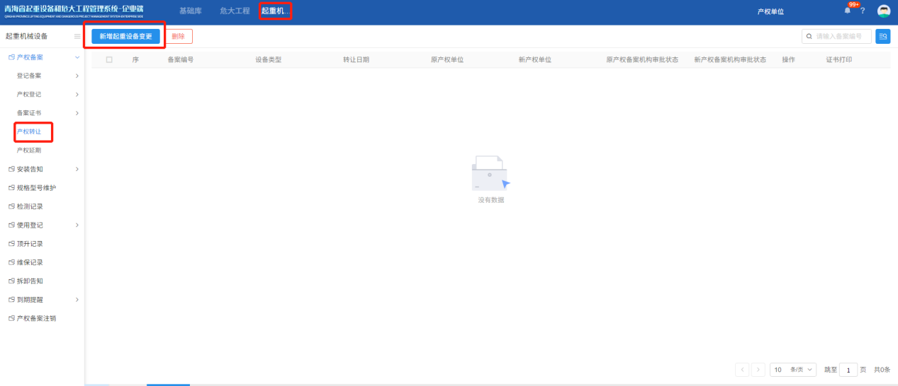
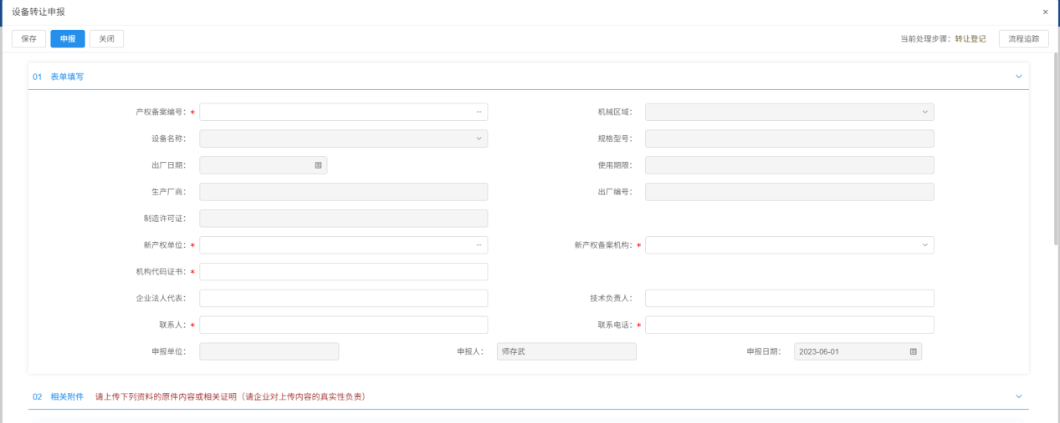

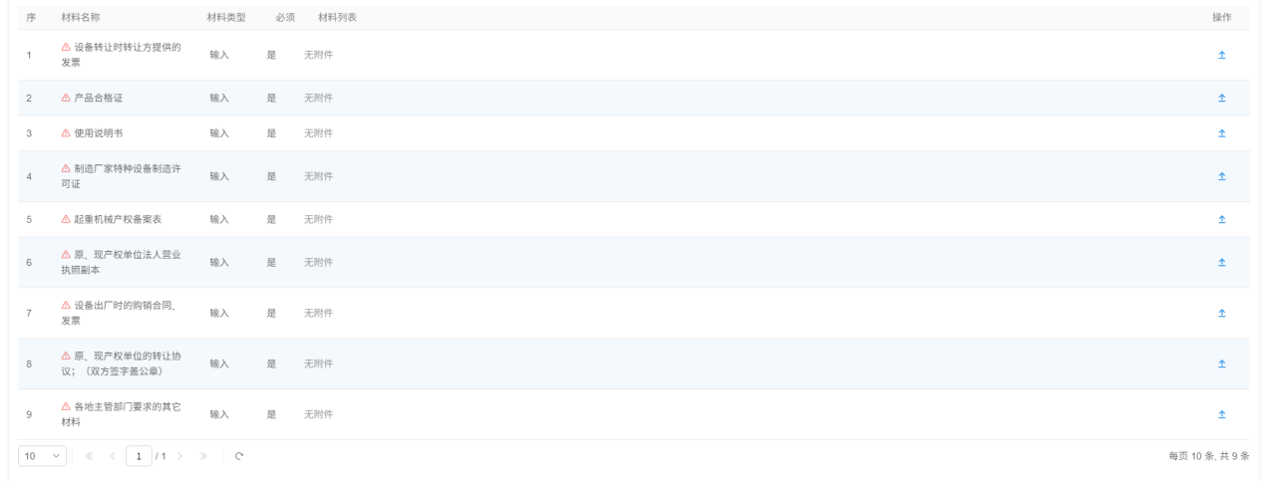
按上图顺序操作，要表单要求填写相关信息,上传对应材料即可。
流程:
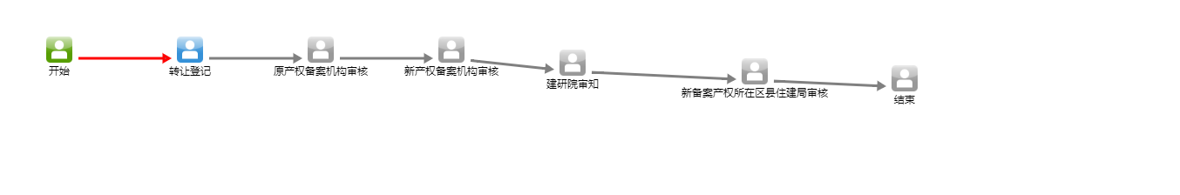

产权延期
如果设备使用年限已到，但经过专家检测过后，通过后可以继续使用，申请由产权单位发起。
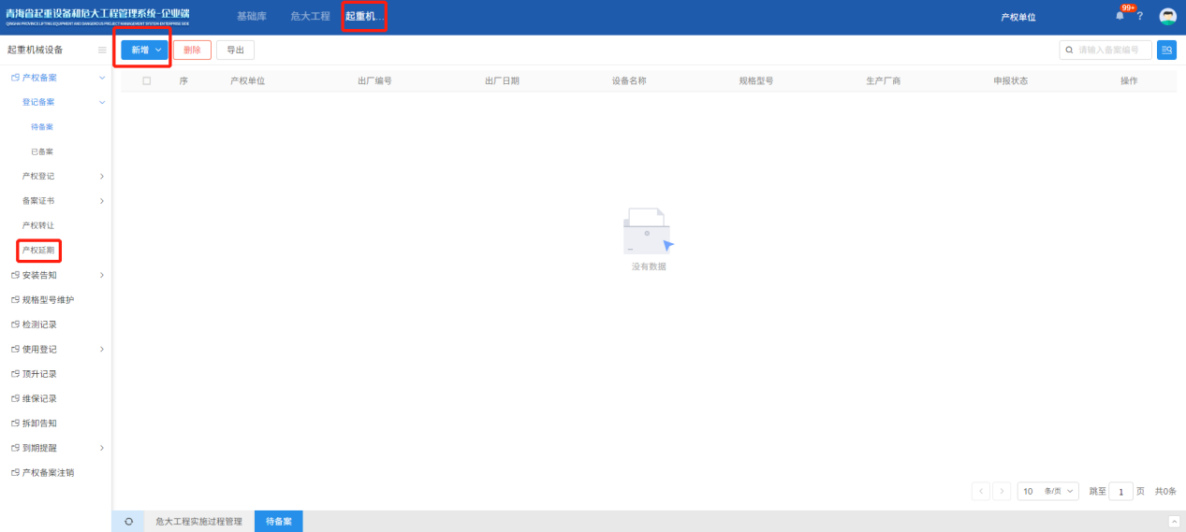
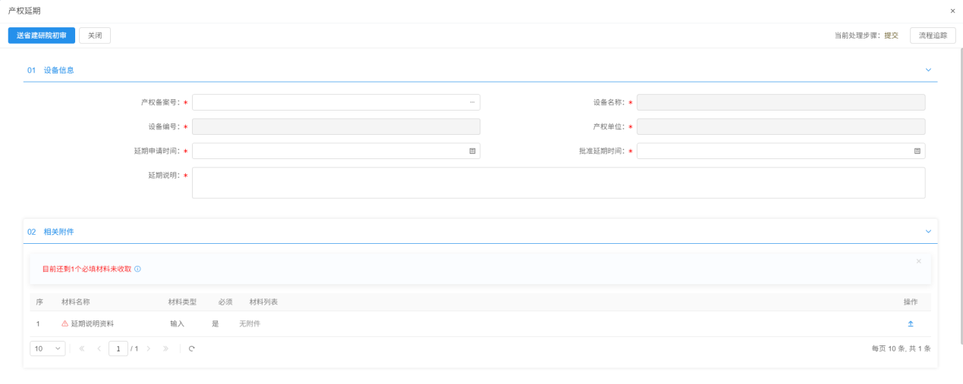
按上图顺序操作，要表单要求填写相关信息,上传对应材料即可。
流程：
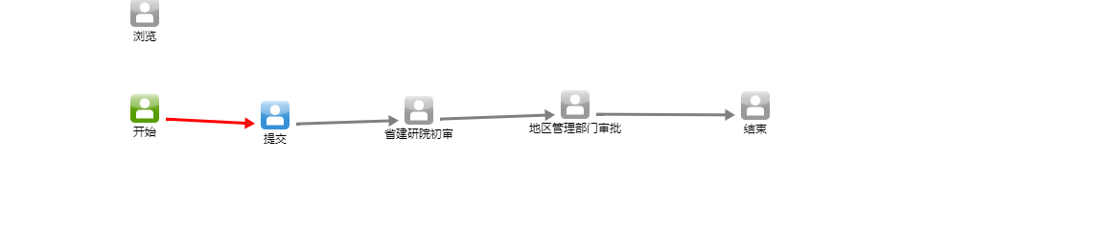

产权注销
产权注销是由产权单位发起.
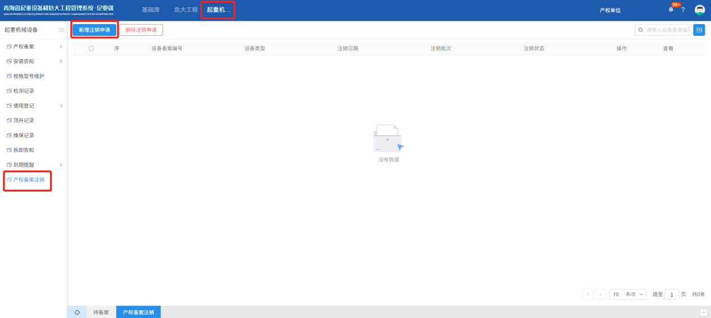

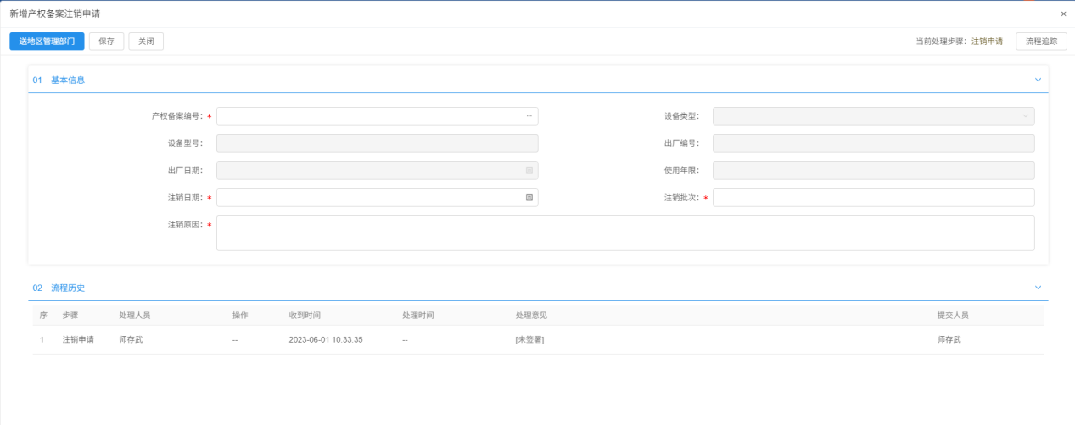
按上图顺序操作，要表单要求填写相关信息。
流程：
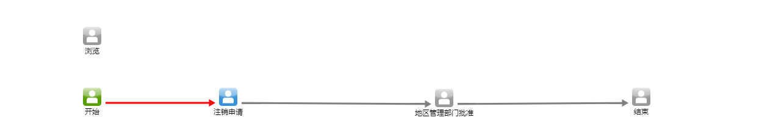

常见问题
4.1、一个单位如果有多个角色怎么办？如何在系统内切换？？？
答：多个角色是指一个单位有多个角色 ，比如，单位即是施工单位又是产权单位。系统内切换方法如下图：
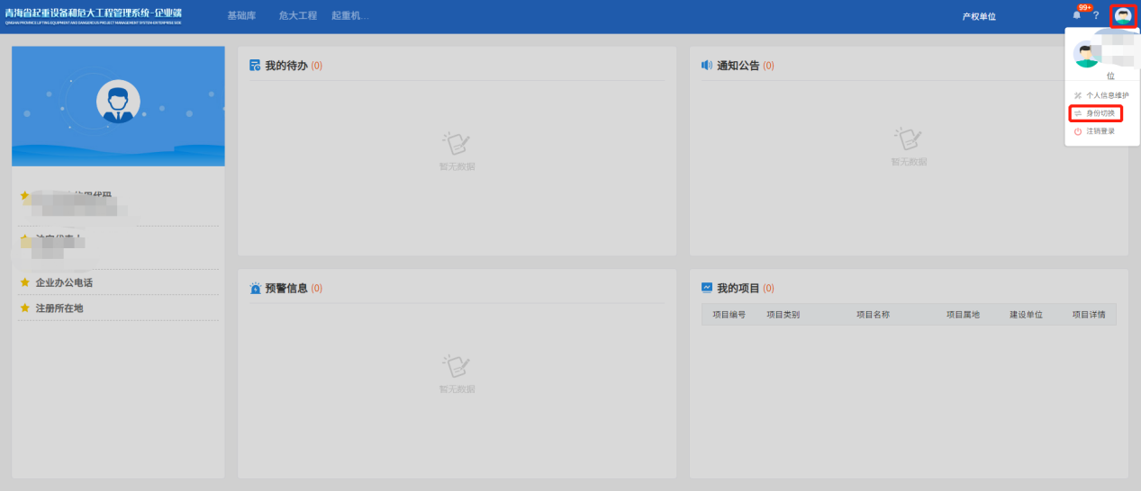
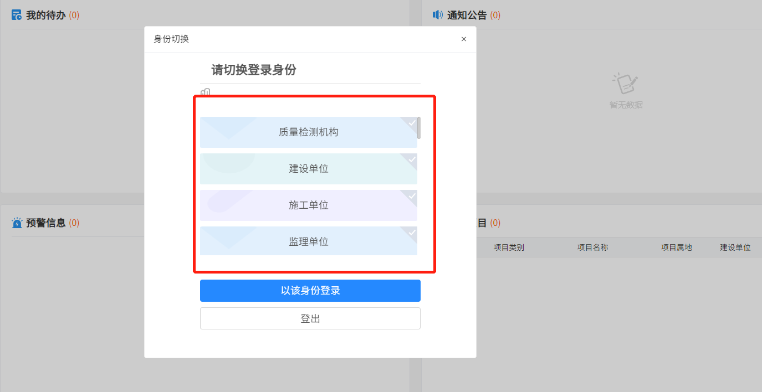
- 关于业务中项目如何获取？
答：让对应项目的建设单位，在危大工程的安全报监里，获取项目信息。如下图：
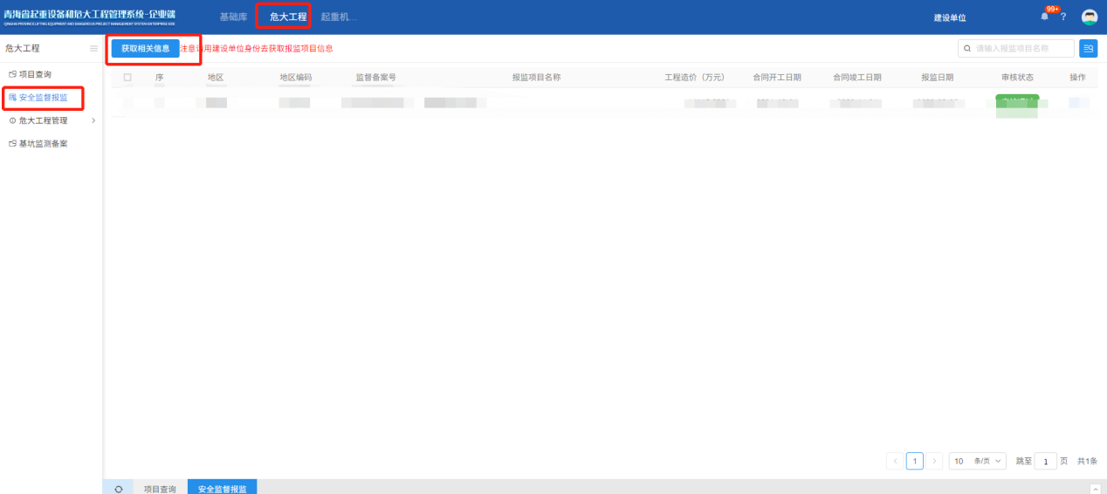
- 产权单位怎么选择产权所属区域？
答：看图：
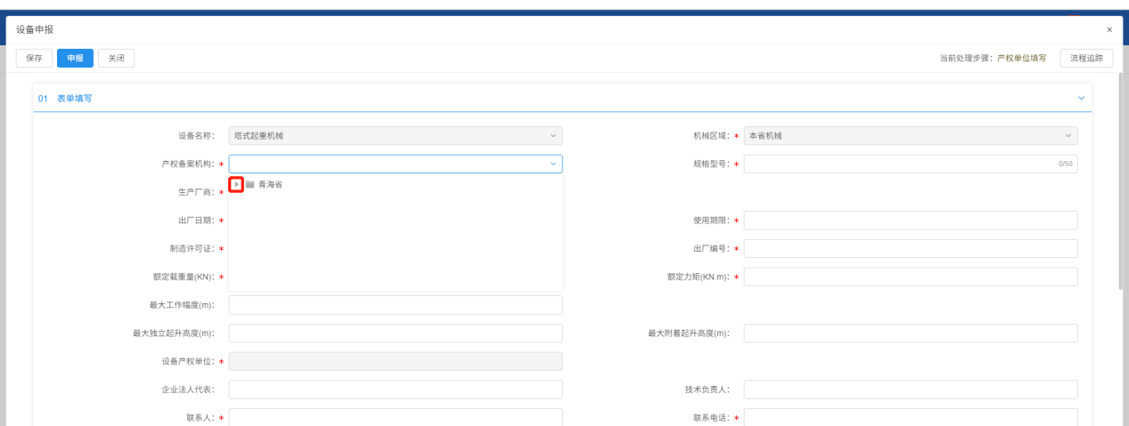
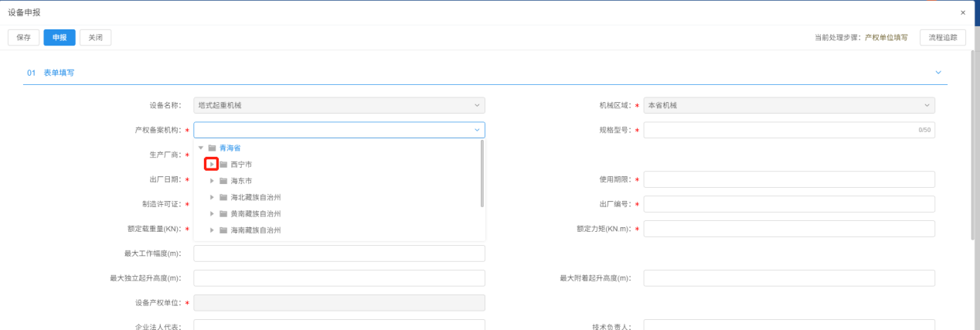
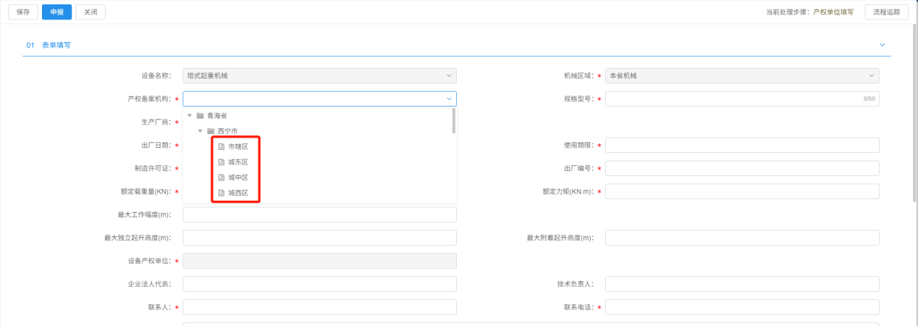
- 特种人员与安装人员怎么录入？
答：看图：
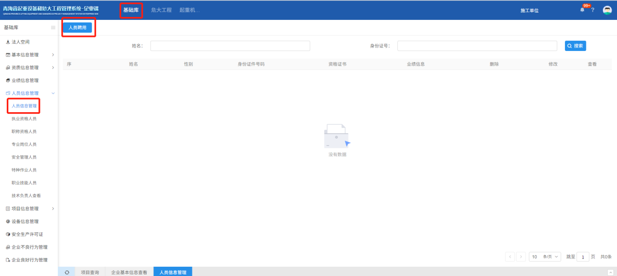
输入人员后，点击列表中的“资质证书”,如下图:
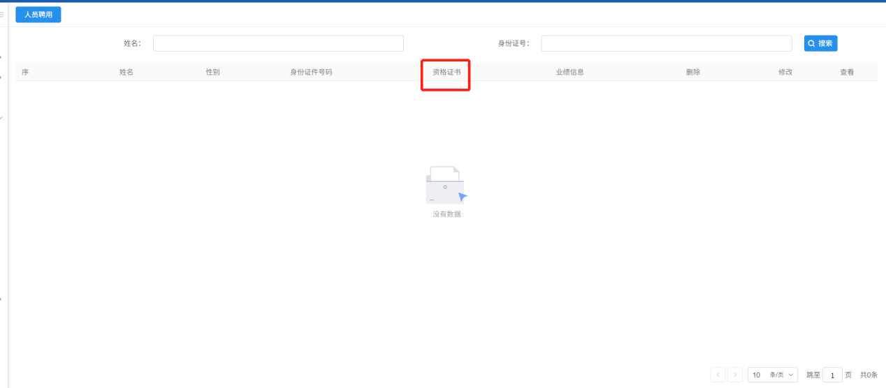

注：人员必须持证上岗，所以只有持有有效证件的人员才可以在业务中选择到。
证书的填加:
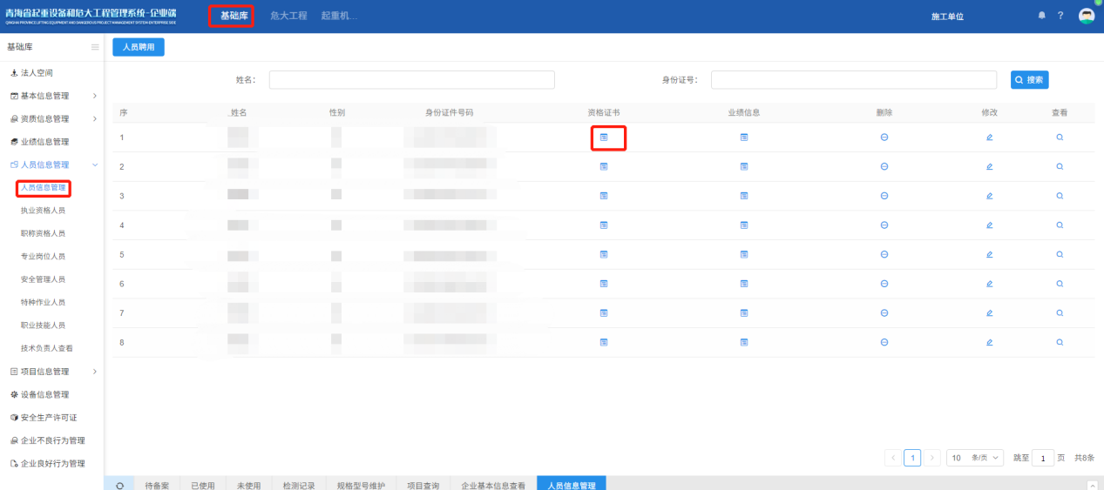
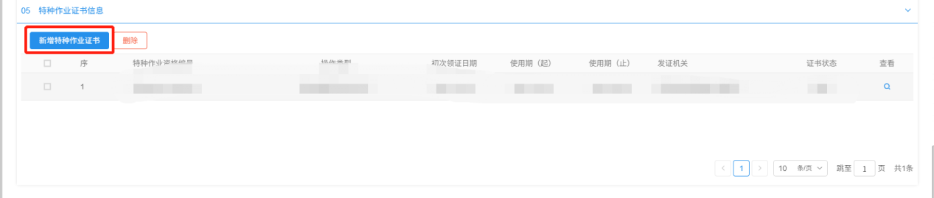
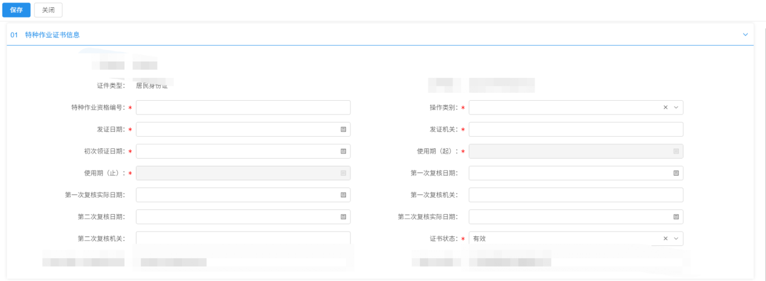
按上图顺序操作，最后按表格所需的必填项，填好。

